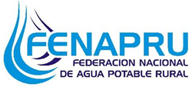
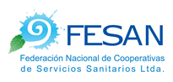
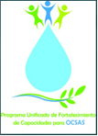
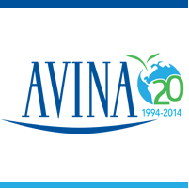

PROGRAMA UNIFICADO DE FORTALECIMIENTO DE CAPACIDADES – PUFC CHILE

6to Encuentro

Organizado por: Federación Nacional de Cooperativas de Servicios Sanitarios, FESAN Federacion Nacional de Agua Potable Rural, FENAPRU

Auspiciado por: Fundación AVINA

Jueves 09 de julio, 2015.
Comité de APR La Tuna, La Tuna s/n, Comuna de Placilla, VI Región, Chile
Cel: 99941592 / 89891298
Email: aguapotablelatuna@gmail.com

jueves 09 de julio
08:00 | Inscripción y registro asistencia
08:30 | Taller 6 Operación y Mantenimiento Parte 1. Revisión Tareas
11:30 | Café
11:45 | Taller 3 Gestión comunitaria parte 5. Elaboración participativa de cartillas
13:15 | Almuerzo
14:15 | Taller 7 Parte 4 Gestión empresa: Administrativo - Comercial
16:00 | Formalización de Hermanamientos, continuación.
17:30 | Cierre

